ESCOLA MUNICIPAL DE EDUCAÇÃO BÁSICA AUGUSTINHO MARCON.
CATANDUVAS, MAIO DE 2021.
DIRETORA: TATIANA BITTENCOURT MENEGAT.
ASSESSORA TÉCNICA PEDAGÓGICA: MARISTELA APª. BORELLA BARAÚNA.
ASSESSORA TÉCNICA ADMINISTRATIVA: MARGARETE PETTER DUTRA.
PROFESSORA: MARLI MONTEIRO DE FREITAS
ALUNO(A): _____________________________________________
DISCIPLINA: ARTE.
TURMA: 1º ANO

SEQUÊNCIA DIDÁTICA – ARTE – AULA 11 - 03/05 A 07/05/2021.

11-ATIVIDADE: JOGOS TEATRAIS
O TEATRO É UMA DAS MANIFESTAÇÕES ARTÍSTICAS DO SER HUMANO MAIS COMPLETA. O TEATRO NA ESCOLA TEM UMA IMPORTÂNCIA FUNDAMENTAL NA EDUCAÇÃO E AUXILIA A CRIANÇA EM VÁRIOS ASPECTOS, ENTRE ELES:
- COLABORAR PARA QUE A CRIANÇA TENHA OPORTUNIDADE DE ATUAR EFETIVAMENTE NO MUNDO, OPINANDO, CRITICANDO E SUGERINDO.
- AJUDAR O ALUNO A DESENVOLVER A CRIATIVIDADE, COORDENAÇÃO, MEMORIZAÇÃO E VOCABULÁRIO.
- EXPLORAR A IMAGINAÇÃO, APRENDENDO A ACEITAR AS DIFERENÇAS E DESENVOLVER AUTOCONFIANÇA.

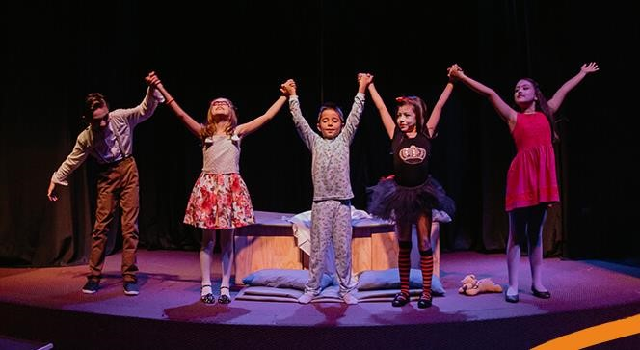
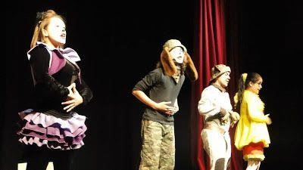
ATIVIDADE PRÁTICA: JOGO TEATRAL (ESPELHO)
PARA ESTA ATIVIDADE VOCÊ VAI PRECISAR AJUDA DE UM MEMBRO DE SUA FAMÍLIA, PODE SER A MÃE, PAI, IRMÃO, QUEM VOCÊ PREFERIR.
A ATIVIDADE DEVE SER REALIZADA EM DUPLA (UM DE FRENTE PARA O OUTRO).
UMA PESSOA SERÁ O MESTRE E O OUTRO SERÁ O ESPELHO.
TODOS OS MOVIMENTOS QUE O MESTRE FIZER, O ESPELHO PRECISA FAZER EXATAMENTE IGUAL.
O MESTRE DEVERÁ FAZER CARETAS EXPRESSANDO: ALEGRIA, MEDO, RAIVA, VERGONHA, TRISTEZA, ESPANTO, CANSAÇO.
DEPOIS DE 2 MINUTOS INVERTE, QUEM ERA MESTRE AGORA VIRA ESPELHO.

REGISTRE POR VÍDEO E MANDE NO PARTICULAR DA PROFESSORA MARLI.

